Les mesures de capacité
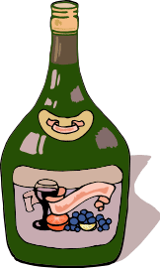

- Ecris l’unité qui convient le mieux pour mesurer la capacité de ……

Choisis parmi l – dl – cl – ml

Le réservoir d’une voiture : _____________

Une cartouche d’encre : ________________

Une tasse à café : _____________________

Une cuillère à café : ___________________

Une bouteille d’huile : ___________

Une cafetière : _________________

Un grand seau : ________________

Un pot de yoghourt : ____________

- Complète

Un litre, c’est environ la capacité de ____________________________________________

Un dl, c’est environ la capacité de _______________________________________________

Un cl, c’est environ la capacité de _______________________________________________

- Résous

2 l = _________ dl

40 dl = 4 _______

60 ml = ______ cl

250 cl = 2,5 _____

1 dl = _________ cl

9 l = __________ cl

½ l = _________ ml

4260 ml = _______ l

2,4 l = _________ ml

4 dl = ________cl

60 ml = _______ dl

3 l = ________ ml

- Classe les récipients par ordre décroissant


       

